香港交易及結算所有限公司及香港聯合交易所有限公司(“聯交所”)對本公告的內容概不負責，對其準確性或完整性亦不發表任何聲明，並明確表示，概不對因本公告的全部或任何部份內容而產生或因倚賴該等內容而引致的任何損失承擔責任。

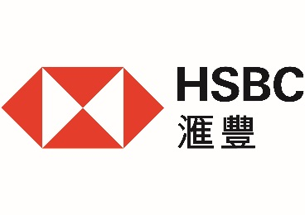

有關可收回牛/熊證（「牛熊證」）
剩餘價值之估值通告

由

香港上海滙豐銀行有限公司
The Hongkong and Shanghai Banking Corporation Limited
(根據香港公司條例於香港註冊成立之有限公司)

無抵押結構性產品

發行

香港上海滙豐銀行有限公司（「發行人」）公佈，根據牛熊證的條款及細則（「細則」），就下表所述的牛熊證於聯交所開市前時段、持續交易時段或收市競價交易時段（視情況而定）於下表註明的時間（「強制收回事件時間」）及日期（「強制收回事件日期」）發生強制收回事件（「強制收回事件」）後，牛熊證的剩餘價值已釐定如下：

股份代號 | 類別 | 強制收回事件時間 | 強制收回事件日期 | 相關資產 | 發行數量  (牛熊證) | 每份權利之牛熊證數目 | 權利 | 買賣單位  (牛熊證) | 行使價 | 最高/最低交易價 | 每份牛熊證的剩餘價值 | 每手買賣單位的剩餘價值
62970 | 熊證 | 14時06分27秒 | 2019年12月10日 | 騰訊控股有限公司 | 40,000,000 份 | 100 | 1 股份 | 10,000 份 | 340.38 港元 | 339.00 港元 | 0.0138 港元 | 138 港元

就牛證而言，每手買賣單位的剩餘價值由發行人根據下列公式計算釐定：

權利 x （最低交易價 - 行使價） x 一手買賣單位
每份權利之牛熊證數目

就熊證而言，每手買賣單位的剩餘價值由發行人根據下列公式計算釐定：

(權利 x （行使價 - 最高交易價） x 一手買賣單位
每份權利之牛熊證數目

除非發生結算中斷事件，所有合資格的牛熊證持有人將在不遲於2019年12月16日（即強制收回事件估值期後起計第三個中央結算系統結算日）獲支付剩餘價值（如有）。

本公告中所有未界定的詞語跟牛熊證的細則已界定的詞語具有相同涵義。

香港，2019年12月11日

